Vorwort:
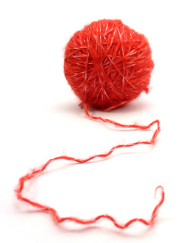
Das Leitbild des KiB stellt für die Arbeit in unserer Einrichtung eine wichtige Orientierung dar. Unsere Haltung gegenüber Kindern, Eltern und Kollegen wird dadurch geprägt. Dies bestimmt unseren Umgang untereinander und mit den uns anvertrauten Kindern. Wir bemühen uns täglich die Umsetzung in den Alltag zu bewerkstelligen und den darin benannten Werten gerecht zu werden.
Am Ende dieses Konzeptes befindet sich das Leitbild im Anhang.

Vorweg stellen wir in groben Zügen unseren roten Faden vor. Wir haben uns acht Symbole vorgestellt, die unsere Arbeit in der Krippe kennzeichnen.

Hand in Hand, steht dafür:
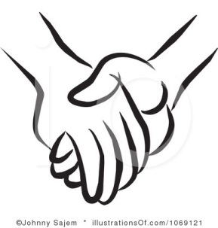
- Du bist nicht allein
- Wir schaffen das gemeinsam
- Wir helfen und ergänzen uns
- ich geh mit dir und begleite dich
- Ich passe auf dich auf
- Ich nehme dich ernst
- Wir haben spaß

Wunderkerze, steht dafür:
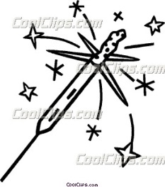
- Staunen nicht zu verlieren
- Mit den Kindern Neues zu entdecken
- Lebensfreude, Inspiration , eigene Freude und Motivation
weiterzugeben
- Andere mit Ideen anzustecken
- Funken überspringen zu lassen
- Den Moment genießen zu können.

Farbpalette, steht dafür:

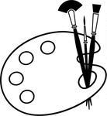
- Wir nehmen jeden Menschen in seiner Einzigartigkeit wahr.
- Jeder hat seine eigene Farbe und bereichert unser Leben mit bunter
Vielfalt.
- Aus drei Grundfarben kann durch Mischen etwas wunderbar Neues
entstehen.
- Vielfältigkeit ist erwünscht, sie trägt dazu bei jedem seine eigene
Ausdrucksfähigkeit zu geben.
- Singen, malen, tanzen, spielen, lachen jeder auf seine Art.

Herz und Erste Hilfe, steht dafür:
- Zuneigung und Trost zu geben
- Sympathie zu zeigen
- Die Kinder in ihren Gefühlen zu bestätigen und ihnen helfen sie
zu
benennen und auszuleben.
- Bei Konflikten und Problemen Unterstützung zu geben
- Mitgefühl zu zeigen und einander zu helfen. Das gilt für Groß und Klein.

Gießkanne, steht dafür:
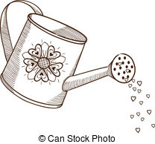
- Zu wachsen. Wir wachsen nicht nur in die Höhe sondern auch
an unseren Herausforderungen.
- Wir wollen wachsen und nehmen z.B. Fortbildungen,
Supervisionen und Fachberatungen wahr.

Uhr, steht dafür:
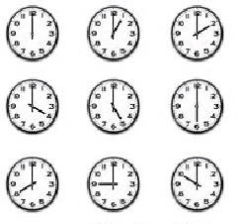
- sich miteinander Zeit zu lassen.
- Zeit zu haben.
- Sich und anderen Zeit zu geben.
- Jeder hat sein eigenes Tempo.
- Wir haben eine geregelte Tagesstruktur.
- Alles zu seiner Zeit.

Lupe und Ohr, stehen dafür:

- Genau hinzusehen.
- den Dingen auf den Grund zu gehen
- den Forscherdrang zu wecken
- Interesse zu zeigen bei Freude und Leid gegenüber Kindern,
Eltern und Kollegen
- Zuzuhören und nachzufragen
- in den Dialog zu gehen und sich auszutauschen.

Turnschuhe und Kissen, stehen dafür:

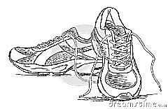
- Uns ist es wichtig, dass die Kinder ein ausgewogenes
Verhältnis zwischen Bewegung und Entspannung erleben.
- Die individuelle Bedürfnisse der einzelnen Kinder stehen im
Mittelpunkt.
- Im Alltag bedeutet es, dass wir Rückzugsmöglichkeiten für
Ruhebedürftige Kinder bieten, aber auch Raum und Zeit zum
Bewegen und auspowern schaffen.

